SIA „LDZ ritošā sastāva serviss” (turpmāk- pasūtītājs)
reģ. Nr. 40003788351,
juridiskā adrese: Vilhelma Purvīša iela 21, Rīga, LV-1050
uzaicina piedalīties tirgus cenu izpētē „Iekārtu un instrumentu piegāde augstspiediena šļūteņu komplektēšanai”, identifikācijas Nr.RSSI-72/2024.

Piedāvājums iesniedzams elektroniski Mercell iepirkumu sistēmā vai nosūtot ar elektronisko parakstu parakstītu piedāvājumu uz e-pastu: elina.akere@ldz.lv līdz 2024.gada 3.jūlijam plkst.12:00.

Jautājumu gadījumā par tirgus cenu izpētes priekšmetu, lūdzu sazināties ar Pasūtītāju rakstiski, izmantojot “Sarakste” moduli Mercell iepirkumu sistēmā.
Jautājumu gadījumā par Mercell sistēmu un piedāvājumu iesniegšanas procesu, lūdzu sazināties ar Mercell atbalsta dienestu pa tālr. 27763529 vai e-pastu latvija@mercell.com

Tirgus cenu izpētes prasības:
- Pretendentam jāiesniedz finanšu un tehnisko piedāvājumu (skatīt uzaicinājuma pielikumu Nr.1, Nr.2 un Nr.3), kurā norāda:
  - cena norādāma EUR, bez PVN, ar divām zīmēm aiz komata, cenā iekļautas visas ar preci saistītās izmaksas, tai skaitā preces piegāde līdz Pasūtītāja adresei;
  - pievienot preces tehnisko aprakstu vai datu lapu, kurā redzams arī ražotājs;
  - pretendenta iesniegtā piedāvājuma derīguma termiņam jābūt vismaz 60 (sešdesmit) kalendārām dienām no tā iesniegšanas dienas;
  - samaksas nosacījumi: 30 (trīsdesmit) kalendāra dienu laikā pēc preces piegādes, dokumentu parakstīšanas dienas.
- Pārdevējs kopā ar piegādāto preci iesniedz pircēja pārstāvim pārdevēja atbilstības deklarāciju un preces ražotāja izsniegtus preces kvalitāti apliecinošus dokumentus un CE sertifikātu.
- Kopā ar piedāvājumu piegādātājam jāiesniedz šādi dokumenti:
  - Piedāvātā aprīkojuma (tai skaitā instrumentu) pilns apraksts un tehniskās īpašības;
  - Atbilstības sertifikāti standartiem;
  - Ekspluatācijas un tehniskās apkopes rokasgrāmata;
  - Garantijas un servisa apkalpošanas nosacījumi.
- Papildus prasības:
  - Garantija aprīkojumam: ne mazāk kā 12 (divpadsmit) mēneši no piegādes brīža;
  - Piegāde ietver visus nepieciešamos montāžas elementus un stiprinājumus;
  - Personāla apmācība darbam ar aprīkojumu;
  - Tehniskais atbalsts un servisa apkalpošana.
- Preces piegāde: pēc iespējas ātrāk, bet ne vēlāk kā 60 (sešdesmit) kalendāro dienu laikā pēc rakstiska pieprasījuma veikšanas.
- Preces piegāde: DDP, SIA “LDZ ritošā sastāva serviss” Sliežu ceļu mašīnu remonta centrs, kārklu iela 4, Daugavpils.
- Piedāvājuma vērtēšanas kritēriji:
  - Atbilstība tehniskajām prasībām;
  - Piedāvājuma cena;
  - Piegādes termiņi;
  - Garantijas un servisa apkalpošanas nosacījumi;
  - Piegādātāja pieredze un pozitīvas atsauksmes.

Tirgus cenu izpētes piedāvājuma izvēles kritērijs: uzaicinājuma prasībām atbilstošs piedāvājums ar zemāko cenu par visu iepirkuma priekšmetu kopumā.

! Ja pretendentam pēc VID publiskajā datu bāzē pieejamās informācijas uz piedāvājuma atvēršanas brīdi ir konstatējams nodokļu parāds, tajā skaitā valsts sociālās apdrošināšanas obligāto iemaksu parāds, kas kopsummā valstī pārsniedz 150 euro, iesniegtais komercpiedāvājums tiks izskatīts tikai tajā gadījumā, ja ar piedāvājumu tiks iesniegts arī dokuments par nodokļu parādu neesamību – izziņu no VID elektroniskās deklarēšanas sistēmas (EDS), kas apliecina informāciju par nodokļu parādu neesamību.

! Ja laika posmā no tirgus cenu izpētes rezultātu paziņošanas līdz līguma noslēgšanai VID publiskajā datu bāzē izraudzītajam pretendentam tiks konstatēts nodokļu parāds (lielāks par 150 euro), pasūtītājs pieprasīs iesniegt apliecinājumu par nodokļu parādu neesamību – izziņu no VID elektroniskās deklarēšanas sistēmas (EDS), kas apliecina informāciju par nodokļu parādiem uz konkrētu (līguma noslēgšanas) dienu.

! Vēršam uzmanību, ka SIA “LDZ ritošā sastāva serviss” nav Publisko iepirkumu un Sabiedrisko pakalpojumu iepirkuma likuma subjekts, līdz ar to šīs iepirkums tiek organizēts saskaņā ar SIA “LDZ ritošā sastāva serviss” iekšējiem normatīvajiem aktiem.

Tirgus cenu izpētes
“Iekārtu un instrumentu piegāde augstspiediena šļūteņu komplektēšanai”
Pielikums Nr.1

FINANŠU UN TEHNISKAIS PIEDĀVĀJUMS

2024. gada _____. ____________
Nr. ________
Pretendenta nosaukums, reģistrācijas nr.________________________________________________
Nodokļu maksātāja reģistrācijas nr._____________________________________________________
Juridiskā adrese____________________________________________________________________
Biroja adrese______________________________________________________________________
Pretendenta bankas norēķinu rekvizīti (banka, kods, konts)__________________________________
Tālruņa numurs____________________________________________________________________
E-pasta adrese_____________________________________________________________________
Kontaktpersona____________________________________________________________________

SIA „_________” __________(amats, vārds, uzvārds)____ personā, kas pārstāv sabiedrību uz statūtu vai 20__ g. _______ pilnvaras Nr.____ (prokūras) pamata, (pielikumā UR izziņa par pārstāvības/ paraksta tiesībām vai pilnvara (prokūra) uz ___ lp.)

Nr.  p.k. | Preces  nosaukums | Mērv. | Daudz. | Vienības cena (EUR bez PVN) | Summa kopā (EUR bez PVN) | Ražotāja nosaukums,  reģ. Nr., ražotājvalsts, modelis, marka, muitas kods*
Piegādes vieta: SIA “LDZ ritošā sastāva serviss” Sliežu ceļu mašīnu remonta centrs, Kārklu iela 4, Daugavpils
1. | Iekārtu un instrumentu piegāde augstspiediena šļūteņu komplektēšanai  (iekārtu komplektam jāietver viss nepieciešamais aprīkojums, tai skaitā visu veidu šļūteņu komplektēšanai) | Gab. | 1
Piedāvājuma kopējā summa EUR bez PVN
* Iekārta, kā arī tās rezerves daļas nedrīkst būt izgatavotas Krievijas Federācijas un Baltkrievijas teritorijā.

Samaksas nosacījumi: _____________________________________________________________.
Preces piegādes termiņš (norādīt kalendāra dienu skaitu):_____________________________________.
Piedāvājuma derīguma termiņš: ___________________________________________________________.
Preces garantijas termiņš: ________________________________________________________________.
Preces piegādes vieta: DDP, SIA “LDZ ritošā sastāva serviss” Sliežu ceļu mašīnu remonta centrs: Kārklu iela 4, Daugavpils, LV-5401.
informējam par sekmīgi izpildītu līdzīgu līgumu/piegāžu pieredzi pēdējo 3 (trīs) darbības gadu laikā:
Nr.  p.k. | Nosaukums | Izpildes apjoms EUR,  Summa bez PVN | Pakalpojuma saņēmējs |  | Pasūtījuma izpildes  laiks (no…līdz…)
 |  |  | Juridiskās  personas  nosaukums | Kontaktpersonas  vārds, uzvārds,  amats, tālrunis
1.
…

SIA „_________” __________(amats, vārds, uzvārds)____ personā,

- apliecina, ka esam tiesīgi veikt šāda ražotāja ___________ preču piegādi un garantējam, ka prece tiks piegādāta saskaņā ar piedāvājumu un tirgus cenu izpētes Tehnisko specifikāciju (pielikums Nr.2 un Nr.3), tā būs jauna un nebūs iepriekš lietota vai atjaunota, bez korozijas pazīmēm un būs brīva no visa veida apgrūtinājumiem. Iesniedzam pieejamo informāciju par preču ražotāju:
Ražotāja nosaukums | Ražotāja reģ. Nr. | Ražotāja valsts | Amatpersonas | Patiesā labuma guvēji | Korespondenta banka | Ražotāja mājas lapa

- apliecina, ka piedāvājuma cenā ir iekļautas pilnīgi visas pretendenta izmaksas, kas saistītas ar preces piegādi, t.sk. preces cena, transportēšanas izmaksas līdz piegādes vietai, pārkraušanas, izkraušanas izmaksas, pretendenta neparedzamie izdevumi un citas iespējamās izmaksas u.c.
- apliecinām, ka piedāvātā prece, pretendents vai tā piegādes ķēdes dalībnieki nav iekļauti un uz tiem nav attiecināmas starptautiskās vai nacionālās sankcijas atbilstoši Eiropas Savienības tiesību aktos un Latvijas Republikas nacionālajos tiesību aktos norādītajam. Ja iepirkuma ietvaros vai iespējamā iepirkuma līguma izpildes laikā šādas sankcijas tiks piemērotas vai kļūs attiecināmas, pretendents (pārdevējs) nekavējoties rakstveidā par to paziņos pasūtītājam (pircējam).

- (ja attiecināms, atzīmēt) Apzinos, ka iesniedzot piedāvājumu ar drošu elektronisku parakstu uz pieteikumā norādītās kontaktpersonas e-pasta adresi, var netikt nodrošināta piedāvājuma satura neredzamība (konfidencialitāte) un uzņemos visus riskus, kas saistīti ar piedāvājuma atvēršanu pirms uzaicinājumā noteiktā termiņa.

/uzņēmuma vadītāja vai pilnvarotās personas paraksts/vai elektroniski parakstīts ^{/paraksta atšifrējums/}
Z.v.

Tirgus cenu izpētes
“Iekārtu un instrumentu piegāde augstspiediena šļūteņu komplektēšanai”
Pielikums Nr.2

TEHNISKĀ SPECIFIKĀCIJA
Iekārtu komplektam jāietver viss nepieciešamais aprīkojums un instrumenti augstspiediena šļūteņu komplektēšanai no 2SN šļūtenēm saskaņā ar standartu EN853. Pasūtītāja biežāk izmantotos šļūteņu parametrus skatīt pielikumā Nr.3.

Tehniskās prasības
- Galvenās funkcijas un operācijas:
  - Šļūteņu griešana līdz nepieciešamajam garumam;
  - Šļūteņu iekšējo un ārējo virsmu tīrīšana;
  - Uzgaļu nopresēšana.
- Komplekta sastāvs:
  - Šļūteņu griešanas iekārta;
  - Šļūteņu iekšējo un ārējo virsmu tīrīšanas iekārta;
  - Uzgaļu nopresēšanas iekārta;
  - Nepieciešamais aprīkojums un instruments visu operāciju veikšanai;
  - Aprīkojuma ekspluatācijas rokasgrāmatas.
- Aprīkojuma tehniskās īpašības:
  - Šļūteņu griešanas iekārta:
    - Apstrādājamo šļūteņu diametru diapazons: no ¼” līdz 1” mm;
    - Griešanas precizitāte: ±1 mm.
  - Šļūteņu tīrīšanas iekārta:
    - Apstrādājamo šļūteņu diametru diapazons: no ¼” mm līdz 1” mm;
    - Iespēja tīrīt iekšējās un ārējās virsmas;
    - Regulējams tīrīšanas dziļums.
  - Uzgaļu noresēšanas iekārta:
    - Presējamo šļūteņu diametru diapazons: no ¼” mm līdz 1” mm;
    - Presēšanas vadība (manuāla vai automātiska);
    - Iespēja uzstādīt dažādu veidu uzgaļus;
    - Spiediena un presēšanas kvalitātes kontroles sistēma.
Tirgus cenu izpētes
“Iekārtu un instrumentu piegāde augstspiediena šļūteņu komplektēšanai”
Pielikums Nr.3

SIA “LDZ ritošā sastāva serviss” Sliežu ceļu mašīnu remonta centrs nodarbojas ar dzelzceļa sliežu ceļu remonta mašīnu apkopi un remontu.
Šajās mašīnās hidrauliskajām sistēmām izmanto ļoti daudz augstspiediena šļūteņu (turpmāk tekstā - "šļūtenes"). Piemēri parādīti attēlā.

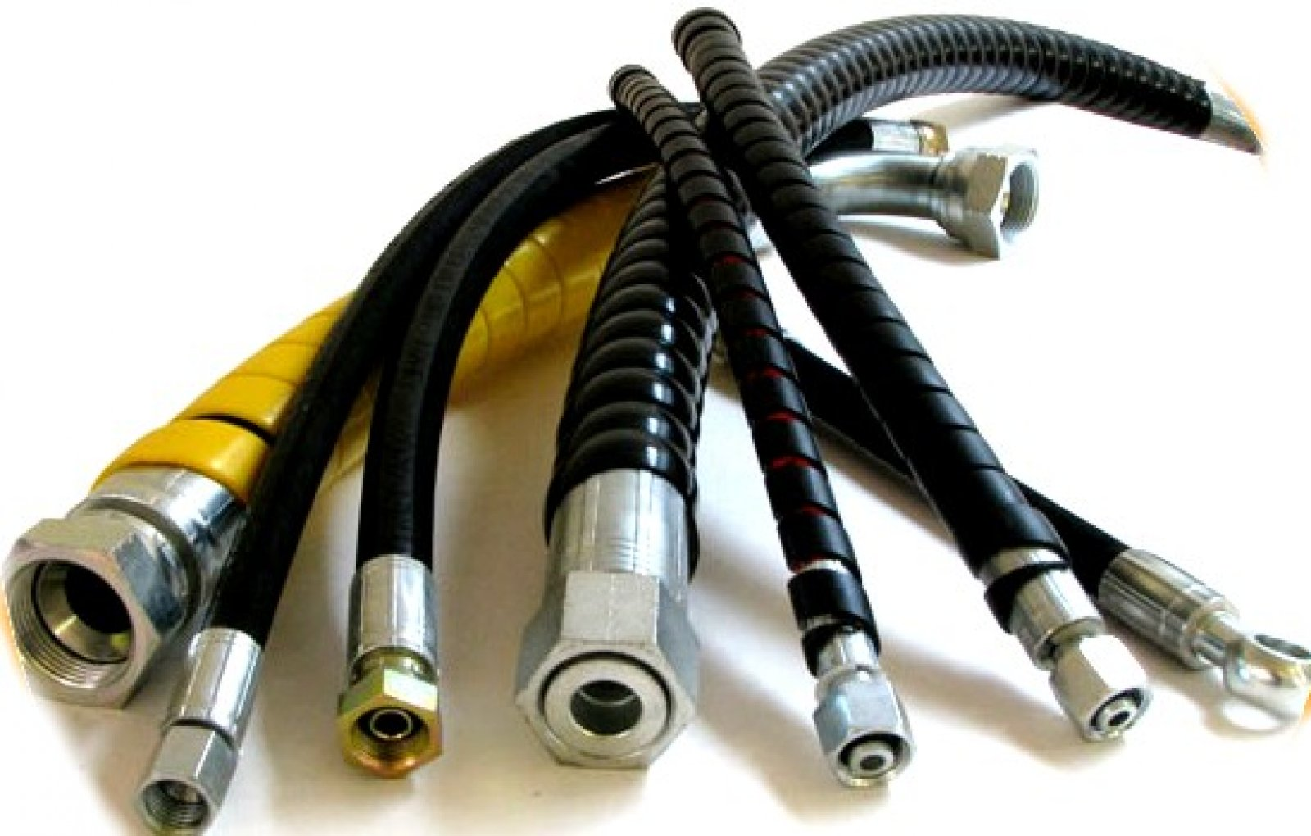
Šo šļūteņu garums ir dažāds, atšķiras arī savienojuma savienotājelementi (uzgaļi), atšķiras arī darba spiediena diapazons. Temperatūras diapazons ir no -50 grādiem pēc Celsija līdz +50 grādiem pēc Celsija. Taču visām šīm šļūtenēm ir vienāds komplektācijas princips. Kad nepieciešams nomainīt šļūteni, montieris izvēlas vajadzīgo šļūtenes veidu un sagriež to vajadzīgajā garumā (ierīce šļūteņu griešanai), tad pirms uzgaļu presēšanas ir nepieciešams notīrīt šļūtenes galus (ierīce šļūtenes iekšējās un ārējās virsmas apstrādei), tad uzgaļi tiek uzlikti uz šļūtenes un to presēšana notiek īpašā ierīcē. Ierīcei šļūtenes iekšējās un ārējās virsmas apstrādei un uzgaļu presēšanas ierīcei ir jābūt maināmas instrumenta komplekts, lai veiktu operācijas ar dažādu diametru šļūtenēm. Izmantojamas šļūtenes tehniskie parametri norādīti tehniskajā specifikācijā, kas ir pievienota iepirkumam.

